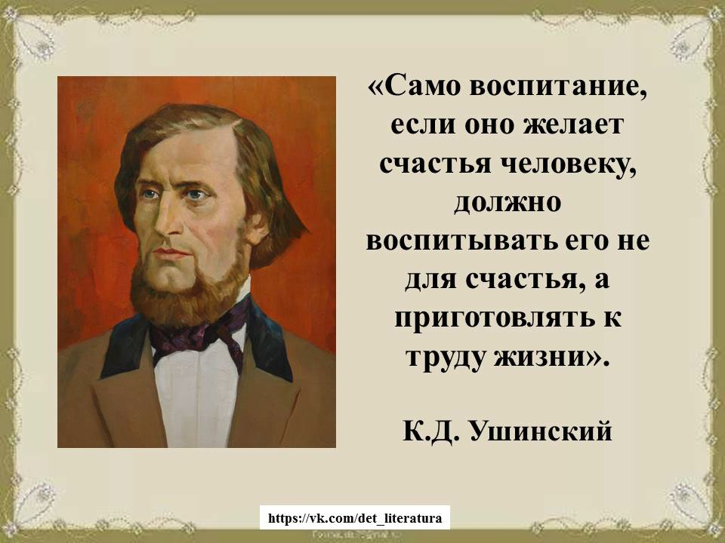
К.Д.УШИНСКИЙ - НАРОДНЫЙ ПЕДАГОГ.
«Я желал бы, чтобы русская женщина, испытав глубокое наслаждение самой учить и развивать своего ребёнка, не уступала этого наслаждения никому без крайней необходимости. Что женщине врожденно стремление учить и развивать своё дитя и вместе с тем даны и необходимые для этого способности, в этом не может быть сомнения».
Воспитательной деятельности матери К.Д.Ушинский придавал общественное значение. Являясь воспитательницей своих детей, она тем самым становится воспитательницей народа.
Идея, что мать дает ребенку знания о жизни, которые являются фундаментом для всего остального, есть непоколебимое убеждение К. Д. Ушинского. «Характер человека, – писал К.Д.Ушинский, – более всего формируется в первые годы его жизни, и то, что ложится в этот характер в эти первые годы, – ложится прочно, становится второй природой человека…Всё, что усваивается человеком впоследствии, никогда уже не имеет той глубины, какой отличается всё, усвоенное в детские годы. Таким образом, женщина является необходимым посредствующим членом между наукой, искусством и поэзией, с одной стороны, нравами, привычками и характером народа – с другой».
Имя Константина Дмитриевича Ушинского (19 февраля 1824–1871) занимает особое место в русской и мировой педагогике. По глубине проникновения в сущность процессов воспитания, обучения, формирования нравственных убеждений, по силе влияния на последующее развитие отечественной школы и педагогической мысли, по степени научной обоснованности его концепция не имела себе равных. Он совершил настоящую революцию в отечественной педагогической практике, став основоположником новой науки, ранее не существовавшей в России.
Соратник великого педагога и его ученик Л.Н. Модзалевский емко и точно определил место Константина Дмитриевича в истории русской культуры: «Ушинский - это наш действительно народный педагог, точно так же как Ломоносов - наш народный ученый, Суворов - наш народный полководец, Пушкин - наш народный поэт, Глинка - наш народный композитор».
Для зарождающихся народных школ К.Д.Ушинский разработал гениальные по своей простоте и доступности учебники, а для их учителей – целый ряд замечательных руководств. Более чем пятьдесят лет, вплоть до самой революции, целые поколения русских детей и преподавателей воспитывались на книжках, написанных К.Д.Ушинским.
«Детский мир» (1861) и «Родное слово» (1864) оказали на преподавание русского языка такое же влияние, какое оказал пушкинский «Евгений Онегин» на сам русский язык: Ушинский фактически создал русскую педагогику, какой мы знаем её теперь.

